Phần 1: Báo cáo phân tích (I/O)
- Phác thảo sơ đồ Box Model hiện tại của phần tử bị lỗi qua việc soi thực tế:
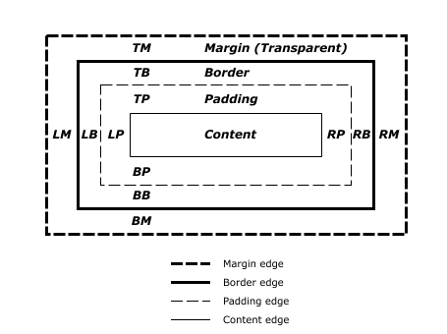
  - Phần tử div#lesson-content (Nội dung bài học):
    - Margin: margin-top: 20px; margin-bottom: 20px; (hoặc các giá trị lề xung quanh theo bảng hiển thị).
    - Border: 1px solid red.
    - Padding: 10px.
    - Content: Kích thước hiển thị thực tế (ví dụ: 800 x 600 hoặc kích thước theo cấu hình khung chứa).
  - Phần tử div#video-list (Danh sách video):
    - Margin: Có các khoảng cách lề (margin-left, margin-right hoặc margin-top) bị xung đột với div#lesson-content.
    - Border: 1px solid red.
    - Padding: 10px.
  - Nguyên nhân gây chồng lấn: Do thiết lập kích thước (chiều rộng/chiều cao bằng phần trăm hoặc cố định kết hợp với margin/padding) vượt quá không gian vùng chứa (container), hoặc do hiện tượng chồng lấn lề (margin collapse), hoặc thiết lập float/position chưa tối ưu, dẫn đến khung "Nội dung bài học" đè lên khung "Danh sách video".
Phần 2: Thiết kế giải pháp
- Đề xuất các thông số thay đổi tại bảng Styles để tách biệt hai khung nội dung mà không làm vỡ tổng thể trang web:
  - Kiểm soát kích thước bằng box-sizing: Thêm thuộc tính box-sizing: border-box; cho toàn bộ các khung để tính toán padding và border nằm gọn trong tổng chiều rộng (width), tránh tình trạng kích thước thực tế bị phình to ra ngoài ý muốn.
  - Tinh chỉnh Layout (Bố cục):
    - Sử dụng Flexbox (display: flex; gap: 20px;) cho phần tử cha chứa cả hai khối nội dung và danh sách video để chúng tự động căn chỉnh cạnh nhau thay vì dùng các khoảng margin âm hoặc cố định gây đè lẫn nhau.
  - Điều chỉnh Margin/Padding: Giảm bớt các khoảng margin lớn hoặc chuyển dịch khoảng cách giữa hai khối sang thuộc tính gap của Flexbox, giúp tách biệt hoàn hảo khung Nội dung bài học và Danh sách video.
Dự đoán khi thay đổi Margin mà không kiểm tra Padding (Ràng buộc & Bẫy dữ liệu): Nếu chỉ thay đổi margin mà bỏ qua padding và thiết lập box-sizing, tổng kích thước khung sẽ tiếp tục bị lệch do trình duyệt tính chồng thêm lớp padding và border, khiến lỗi chồng lấn giao diện vẫn tái diễn.

